RENDILEPING nr …

Tartu, ….2018.a

**Kaitseliit**, registrikoodiga 74000725, aadressiga Toompea 8, Tallinn, mida esindab Kaitseliidu keskjuhatuse 30.08.2018 otsusega nr K-0.1-1/18/19771PR antud volituste alusel Tartu maleva pealik kolonelleitnant Kalle Köhler (edaspidi: **Rendileandja**) ja

xxx, registrikoodiga xx, aadressiga xx, mida esindab xx (edaspidi: **Rentnik**),

keda nimetatakse ka Pool või üheskoos Pooled, on sõlminud käesoleva rendilepingu (edaspidi **Leping**), alljärgnevas:

1. **Lepingu objekt**
   1. Käesoleva Lepinguga annab Rendileandja Lepingus sätestatud tingimustel ja tähtajaks Rentnikule kasutada 2,0 ha kinnistust Kardla baas, asukohaga Kardla küla, Tartu linn, Tartu maakond (kinnistu nr 4542104, katastritunnus 83101:001:0277, kogupindala 25,02 ha) vastavalt asendiplaanile **Lisa 1** (edaspidi **Vara**).
   2. Kinnistul paikneb endine sõjaväebaas, väljarenditav ala on heinamaa.
   3. Vara üleandmine Rentniku kasutusse toimub üleandmise-vastuvõtmise akti alusel, mis vormistatakse käesoleva Lepingu lisana (**Lisa 2**).
   4. Lepinguga annab Rendileandja Rentnikule Vara ajutiseks kasutamiseks Lepingus ja selle lisades toodud tingimustel ning selle kehtivusaja jooksul.
   5. Vara kasutamise sihtotstarve on tootmine või laopind.
   6. Vara vastuvõtmisega kinnitab Rentnik, et ta on täielikult teadlik renditava Vara seisukorrast ja sellel kehtivatest piirangutest ning tal ei ole Vara suhtes Rendileandjale pretensioone.
   7. Rendileandja on kohustatud Vara Rentnikule üle andma peale Lisa 2 allkirjastamist.
   8. Rentnik tohib renditavale maale püstitada ainult ajutisi ehitisi, mis on eelnevalt kooskõlastatult Rendileandjaga, järgides seejuures Eesti Vabariigis kehtivaid õigusakte.
2. **Rent, kõrvalkulud, tagatisraha ja arvelduste kord**
   1. Rentnik tasub Vara kasutamise eest renti **2500** eurot hektari kohta ühes aastas.
   2. Rentnik kohustub tasuma renti alates Vara üleandmisest Rentnikule, mis fikseeritakse Lisa 2 allkirjastamise kuupäevaga.
   3. Rentnik tasub renti kord aastas jooksva aasta eest. Rendileandja esitab Rentnikule rendi tasumiseks arve maksetähtajaga vähemalt 14 päeva.
   4. Lepingujärgne makse loetakse tasutuks päeval, millal vastav rahasumma on laekunud Rendileandja arveldusarvele.
   5. Alates teisest aastast pärast Lepingu sõlmimist iga järgneva aasta möödumisel on Rendileandjal õigus ühepoolse otsuse alusel tõsta renti Statistikaameti poolt avaldatud 12 kuu tarbijahinna indeksi võrra, kuid mitte rohkem kui 5 (viis) % aastas, teatades sellest Rentnikule ette vähemalt 60 (kuuskümmend) kalendripäeva.
   6. Ettemakstud tagatisraha (500 eurot) võetakse arvesse esimese aasta rendi tasaarveldamisel.
   7. Rentnik kohustub kokkuleppe alusel tasuma kõik Varaga seotud otsesed kulutused.

**3. Poolte õigused ja kohustused**

**3.1. Rentnik on kohustatud:**

* + 1. lepingu tähtaja jooksul hoidma Vara kasutusel vastavalt Vara sihtotstarbele;
    2. tasuma tähtaegselt rendi vastavalt Lepingus kokkulepitule;
    3. alluma koheselt Päästeameti või Kaitseliidu töötaja korraldustele lõhkamistööde läbiviimisel;
    4. selgelt piiritlema renditud ala ja kasutama ainult kokkulepitud rendipinda ning ligipääsuteid;
    5. korrastama kõik Kardla baasi kinnistul olevad teed, sealhulgas teede muldkehad, nõlvad, kraavid ning teepeenrad, ning vajadusel uuendama teekattematerjale;
    6. tegema Varale hooldustöid vastavalt nõuetele ning õigusaktidele sellisel määral, mis tagab Vara ohutu sihtotstarbelise kasutamise. Vara hooldustööde tegemise kulude kandmise kohustus lasub Rentnikul;
    7. kasutama Vara heaperemehelikult;
    8. lubama Rendileandja esindajal koos Rentniku esindajaga takistamatult juurdepääsu Varale Lepingu tingimuste täitmise kontrollimiseks;
    9. vastutama tuleohutuse eest Varal;
    10. järgima Vara kasutamisel keskkonna ja looduskaitse nõudeid;
    11. teatama Rendileandjale viivitamatult igast Varaga toimunud avariist, tulekahjust, keskkonnareostusest jms, võttes koheselt tarvitusele abinõud kahjude ärahoidmiseks ja tagajärgede likvideerimiseks;
    12. hüvitama Rendileandjale Rendileandja nõudel Varaga toimunud avarii, tulekahju, keskkonnareostuse jms tagajärjel tekkinud kogu kahju, mille eest Rentnik vastutab;
    13. taotlema oma tegevuseks vajalikud load vastavalt Eesti Vabariigis kehtivate õigusaktidele ja kandma sellega kaasnevad kulud;
    14. lepingu lõppemisel või lõpetamisel tagastama Vara Rendileandjale hiljemalt 60 (kuuekümne) päeva jooksul Lepingu lõppemise või lõpetamise päevast arvates. Vara tuleb tagastada samas või paremas seisundis, kui Rentnik selle sai, arvestades kasutamisega kaasnevat normaalset kulumist.
  1. Kui Rentnik ei tee Varale hooldustöid määral, mis võimaldaks Vara ohutu sihtotstarbelise kasutamise, võib Rendileandja teostada vajalikud tööd ise Rentniku kulul.
  2. Rentnikul on keelatud Vara koormata kolmandate isikute kasuks ilma Rendileandja kirjaliku nõusolekuta.
  3. Rentnikul on keelatud anda Vara allrendile. Vara allrendile andmine tuleb kirjalikult kooskõlastada Rendileandjaga.
  4. **Rentnikul on õigus:**
     1. kasutada Vara vastavalt selle sihtotstarbele, Lepingule ja õigusaktidele;
     2. kasutada Varalt saadavat tulu oma äranägemisel.
  5. **Rendileandja on kohustatud:**
     1. andma Vara Rentnikule üle Lepinguga kokkulepitud tähtajaks ja seisukorras ning mitte tegema tahtlikke takistusi Vara kasutamise osas välja arvatud Lepingus sätestatud juhtudel ja Rentniku poolsel Lepingu mitte täitmisel.
  6. **Rendileandjal on õigus:**
     1. kontrollida Lepingu täitmist Rentniku poolt;
     2. kontrollida Rentniku tegevust Vara majandamisel ja selle korrashoiu tagamisel;
     3. teha Rentnikule ettekirjutusi Lepingu või Vara kasutamist reguleerivate õigusaktidest tulenevate rikkumiste kõrvaldamiseks;
     4. peatada ajutiselt ja lühiajaliselt Varal toimuva tegevuse Vara läheduses toimuvate lõhkamistööde läbiviimiseks. Vastavad korraldused annab Kaitseliidu või Päästeameti töötaja. Lõhkamistööde tõttu toimuvate tööseisakute eest ole rentnikul õigust nõuda Rendileandjalt rahalist kompensatsiooni.

1. **Lepingu kehtivus ja muutmine**
   1. Leping jõustub allakirjutamisest ja kehtib tähtajalisena kümme (10) aastat alates lepingu allkirjastamiseks.
   2. Lepingu tingimusi võib muuta Poolte kokkuleppel, välja arvatud juhul, kui Lepingu tingimuste muutmise vajadus tuleneb õigusaktidest.
   3. Juhul, kui mõni Lepingu säte osutub Eesti Vabariigi õigusaktidega vastuolus olevaks, ei mõjuta see teiste Lepingu sätete kehtivust. Pooled teevad oma parima selleks, et asendada kehtetu säte uue, kehtiva sättega, mis vastab Lepingu sisule ja eesmärkidele.
   4. Lepingu muudatused vormistatakse kirjalikult ja kirjutatakse alla mõlema Poole poolt.
   5. Lepingu muudatused jõustuvad Poolte poolt allakirjutamise momendist.
2. **Lepingu lõppemine ja ülesütlemine**
   1. Leping lõppeb selle tähtaja möödumisel. Leping lõppeb ka Vara hävimisel või kasutuskõlbmatuks muutumisel, kuid mitte enne p 3.1.8 näidatud kahjude hüvitamist.
   2. Lepingu ennetähtaegne lõpetamise toimub Poolte kirjalikul kokkuleppel või Rendileandja algatusel.
   3. Rendileandjal on õigus Leping erakorraliselt üles öelda Lepingus ja õigusaktides toodud alustel, teatades sellest Rentnikule kirjalikult kaks (2) kuu ette, kui:
      1. Rentnik kasutab Vara vastuolus Lepingus ettenähtud sihtotstarbega;
      2. Rentniku tegevus halvendab Vara seisundit;
      3. Rentnik ei täida Rendileandja poolt Lepingu punktis 3.7.3 ettenähtud põhjendatud ettekirjutusi;
      4. Rentniku pankrotistumisel või likvideerimisel;
      5. Rentnik on muul Lepingus sätestamata viisil oluliselt rikkunud Lepinguga kokkulepitud tingimusi;
      6. Rendileandjal on põhjendatud vajadus võtta Vara kasutusele riigikaitselisel eesmärgil, milleks peab olema väljastatud Kaitseliidu ülema vastavasisuline käskkiri.

1. **Vääramatu jõud**
   1. Pooled ei vastuta Lepingust tulenevate kohustuste mittetäitmise või mittenõuetekohase täitmise eest, kui see on tekkinud vääramatu jõu mõjul (edaspidi nimetatud Vääramatu jõud). Vääramatu jõu all mõistavad Pooled mistahes sündmust, mille üle Pooltel puudub kontroll ja mida nad ei saa mõjutada, ei või ega pea ette nägema ega ära hoidma.
   2. Lepingu punkt 6.1. ei vabasta Pooli jõupingutuste rakendamisest selliste põhjuste kõrvaldamiseks ning Pooled peavad oma Lepinguliste kohustuste täitmist jätkama niipea, kui sellised takistused on kõrvaldatud.
2. **Teadete edastamine**
   1. Pooltevahelised Lepinguga seotud teated peavad olema kirjalikus vormis ja edastatud teisele Poolele Lepingus märgitud e-posti aadressil ja posti teel tähitud kirjaga Lepingus märgitud aadressil.
   2. Teade loetakse kätteantuks, kui teade on saadetud posti teel tähitud kirjaga ja postitamisest on möödas kümme (10) päeva.
   3. Kontaktisiku ja –aadressi muutusest on Pool kohustatud koheselt informeerima teist Poolt.
   4. Informatsioonilise iseloomuga teated, mille edastamisel teisele Poolele ei ole õiguslikke tagajärgi, võib edastada telefoni või e-posti teel.
3. **Lõppsätted**
   1. Lahkhelid, vaidlused ja pretensioonid, mis tekivad Poolte vahel seoses Lepingu rakendamise või tõlgendamisega, lahendatakse läbirääkimiste teel.
   2. Juhul, kui lahkhelisid ei õnnestu kõrvaldada läbirääkimiste teel, lahendatakse need Eesti Vabariigis kehtivate õigusaktide alusel kostja asukohajärgses kohtus.
4. **Poolte rekvisiidid ja kontaktisikud**
   1. **Rendileandja rekvisiidid on:**

Kaitseliit

Registrikood: 7400072

Asukoht: Toompea 8, 10142 Tallinn

Kontaktisik: Marek Kirs

Kaitseliidu Tartu maleva haldusjuht

Tel: 717 9174

E-post: marek.kirs@kaitseliit.ee

* 1. **Rentniku rekvisiidid on:**

Registrikoodiga xx

Asukoht: xx

Kontaktisik: xx

Tel: xx

E-post: xx

Rendileandja: Rentnik:

Kalle Köhler

kolonelleitnant

LISA 1. Asendiplaan

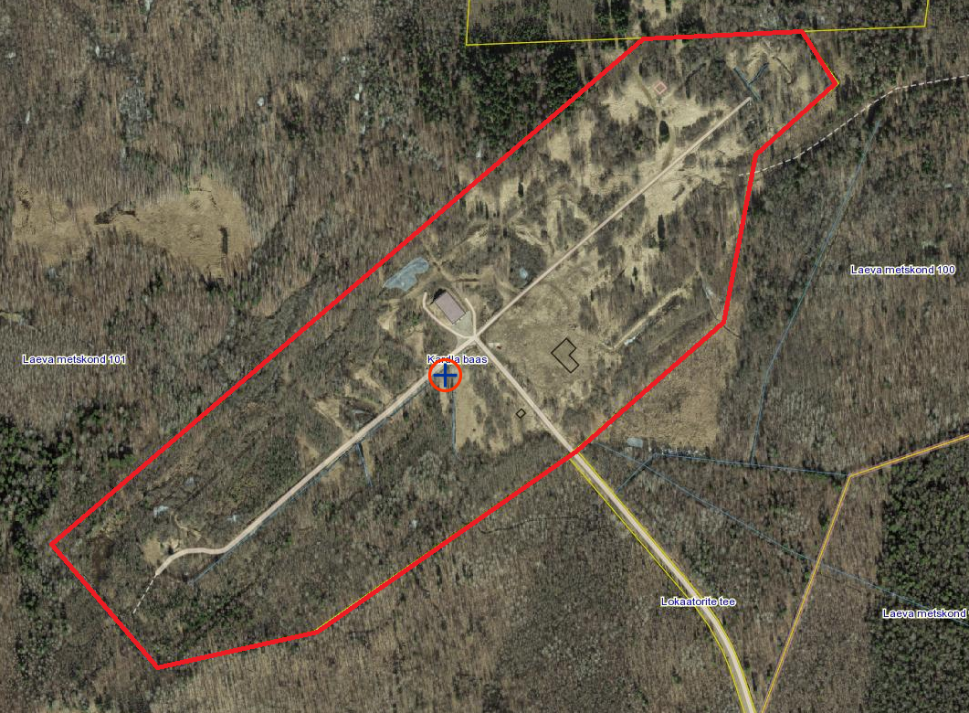

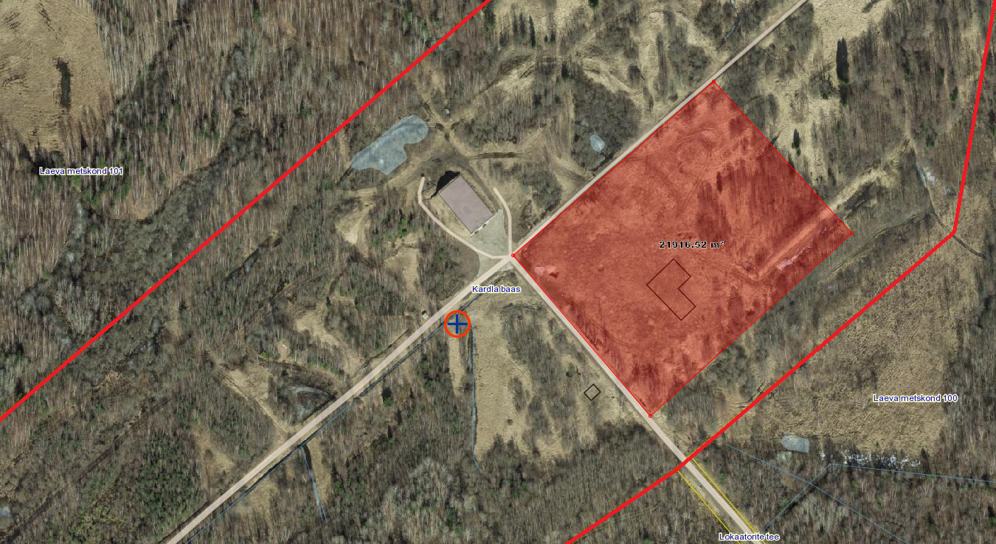

**LISA 2.** Üleandmise – vastuvõtmise akt

1. Rendileandja on Rentnikule andnud üle sissepääsuvärava võtme.

2. Teede ja renditava Vara olukord on fikseeritud fotodega.

Märkused:

Käesolevale aktile alla kirjutades Rentnik kinnitab, et ta on Varaga tutvunud ning on teadlik Vara ja ligipääsuteede seisukorrast nende üleandmise ajal ning ei esita Vara kasutamisel nõudmisi, mida põhjendab Vara seisukorraga, kuid mida ta ei esitatud Vara vastuvõtmisel.

Rendileandja: Rentnik:

Kalle Köhler

kolonelleitnant